**PIS – Gestión de Proyectos MooveIT**

**Plan Primer Iteración**

**Versión 2.0**

**Historia de revisiones**

|  |  |  |  |
| --- | --- | --- | --- |
| Fecha | Versión | Descripción | Autor |
| 25/08/13 | 2.0 | Creación del documento | Martin Corbo |
|  |  |  |  |
|  |  |  |  |
|  |  |  |  |

**Contenido**

**1 Introducción**

**2 Objetivos**

**3 Planificación**

**4 Resultados esperados**

1. **Introducción**

El objetivo principal de este documento es actualizar el plan de iteración realizado en la primera semana, para ajustarse al nuevo escenario planteado por el cliente

1. **Objetivos**

Los objetivos de la primera iteración son:

* Comprender en la mayor medida posible el sistema a construir
* Identificación y validación de requerimientos con el cliente
* Generación y estimación de historias a partir de los requerimientos relevados
* Establecimiento de estándares de SQA
* Identificación de riesgos
* Investigación de tecnologías a utilizar
* Definición inicial del alcance el proyecto

1. **Planificación**
   1. **Modificaciones**Dado lo expuesto por el cliente, la planificación de la primer iteración fue modificada de forma tal que al final de la misma se pudiera presentar un prototipo de la aplicación donde se maquetara la transición de pantallas.

Para poder realizar lo anteriormente mencionado, es necesario comenzar la maquetación lo antes posible en la iteración, para poder estimar de mejor forma las historias definidas por el cliente, de forma tal de poder dar el alcance inicial del proyecto

* 1. **Estimación**

El siguiente grafico se corresponde con la estimación de fechas para las actividades principales de la iteración

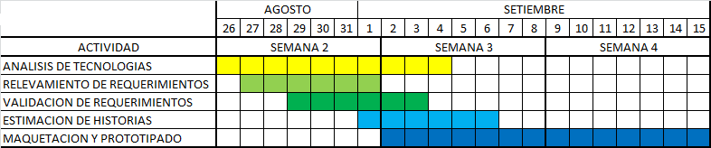

* 1. **Hitos**

De acuerdo a la estimación realizada, junto al calendario de reuniones ya pactado, se pueden identificar los siguientes hitos en la primera iteración

* 27/08: Primera reunión con el cliente. Relevamiento de requerimientos
* 29/08: Segunda reunión con el cliente. Relevamiento y validación del requerimientos
* 01/09: Comienzo de estimación de historias
* 02/09: Inicio fase de maquetación y prototipado
* 09-10/09: Definición del alcance inicial del proyecto

1. **Resultados esperados**

Como resultado de la primera iteración, se espera como objetivo principal contar con una definición inicial del alcance del proyecto, donde el equipo se compromete con el cliente a desarrollar un número determinado de funcionalidades bajo las circunstancias acordadas con el cliente para la fecha de cierre del proyecto.

De la misma forma se espera contar con un prototipo del proyecto, en el cual se encuentre maquetado el flujo del sistema.

De cara a la siguiente iteración (o sprint dada la metodología propuesta por el cliente para el desarrollo de la aplicación), se espera tener definido que historias serán incluidas en la misma.